# 桥梁模式

1. 定义

Decouple an abstraction from its implementation so that the two can vary independently(将抽象和实现解耦，使得两者可以独立地变化)

1. 类图

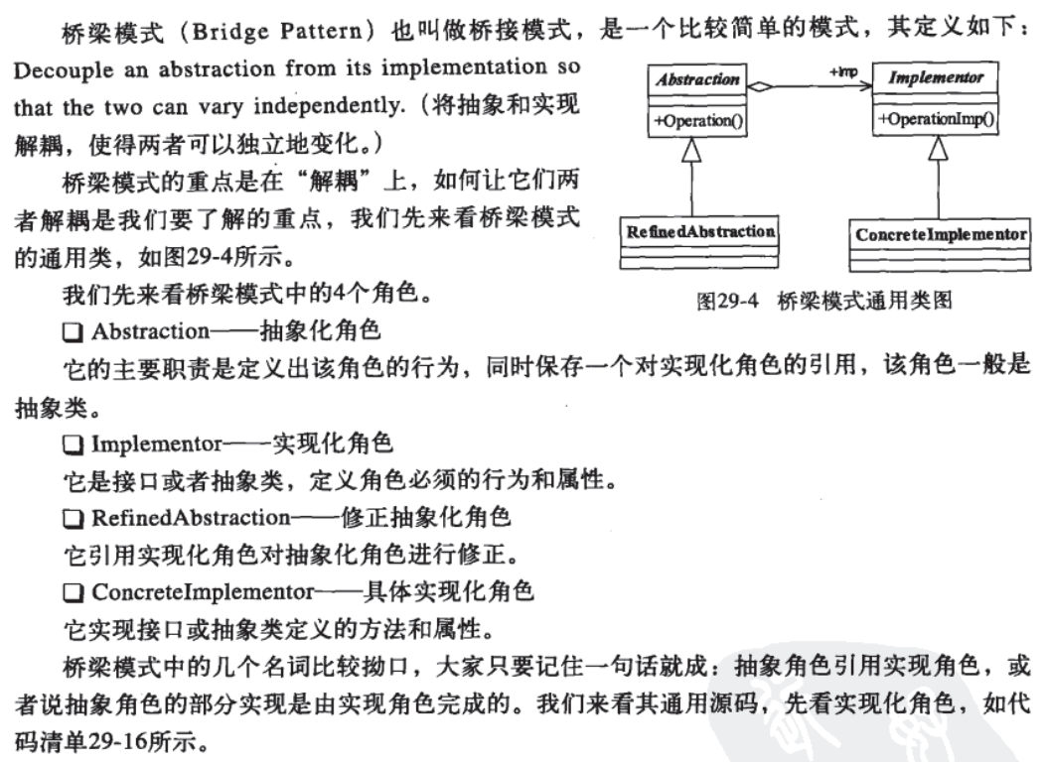

1. 模式的应用
2. 模式的优点
3. 抽象和实现分离；
4. 优秀的扩展能力；
5. 实现细节对客户端透明
6. 模式的缺点
7. 。
8. 实际应用场景
9. 不希望或不适用使用继承的场景；
10. 接口或抽象类不稳定的场景；
11. 重用性要求高的场景。
12. 最佳实践

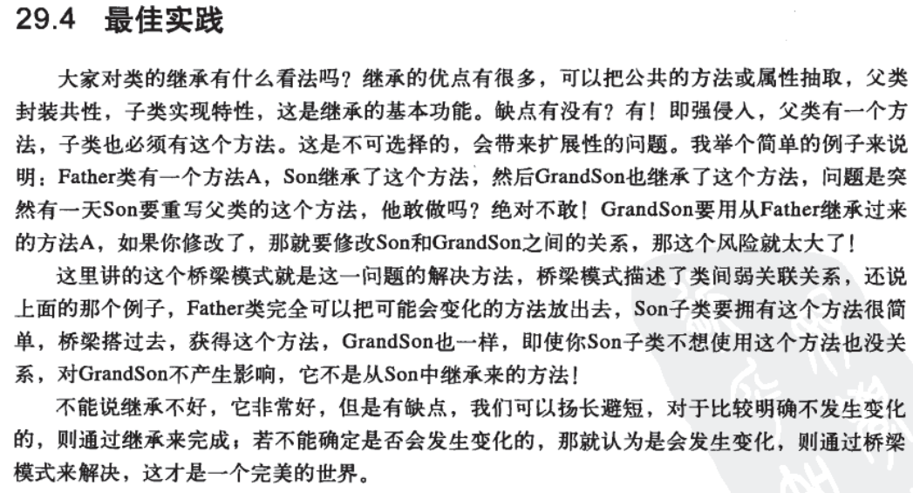

1. 注意事项

